**Weboldal tesztelése**

Tesztelő:Kerék Ádám

Op.rendszer:win 10

Böngésző: Google Chrome

Nézet: Asztali nézet

Teszt időpont:2022.11.25 13:46-14:15

index.html:

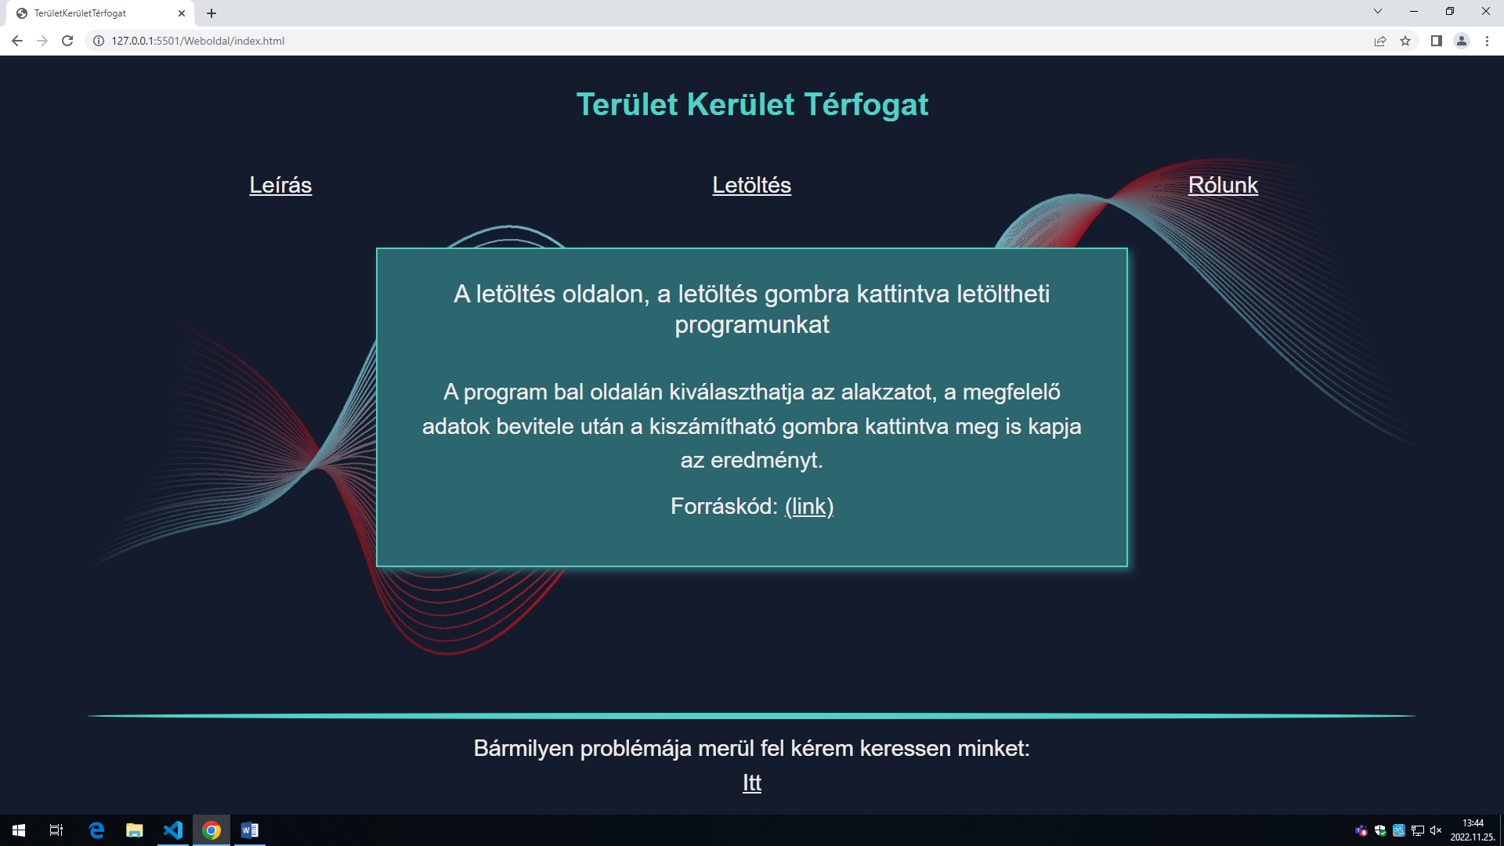

1. A középső szöveg első bekezdése nincs ponttal lezárva az index oldalon. // javítva
2. A programban szereplő gombra nem „kiszámítható”, hanem „Számold ki!” felirat van írva. //javítva
3. A linket körbezáró zárójelek mellett apró pontok látszódnak. // direkt ilyen
4. Nem találtam logót az oldalon // nem is lesz
5. A cím nem klikkelhető // nem is kell klikkelhetőnek lennie
6. A problémajelző link nem új ablakban nyílik meg // direkt ilyen

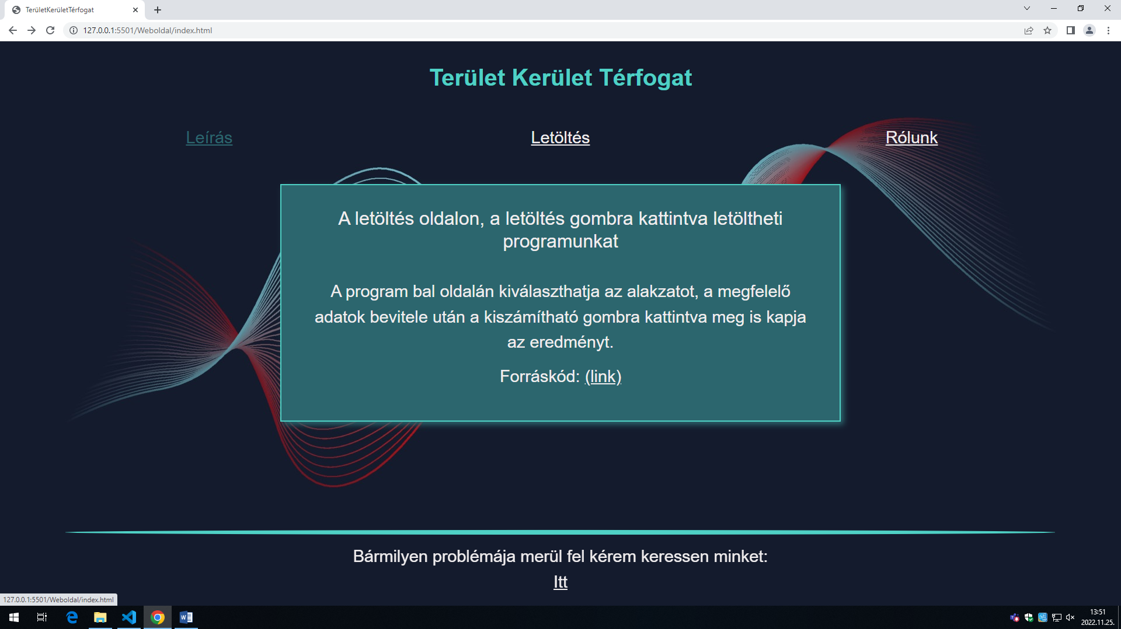

1. A menü elemire úgy is rákattintunk, ha a szöveg mellé kattintunk // nem probléma

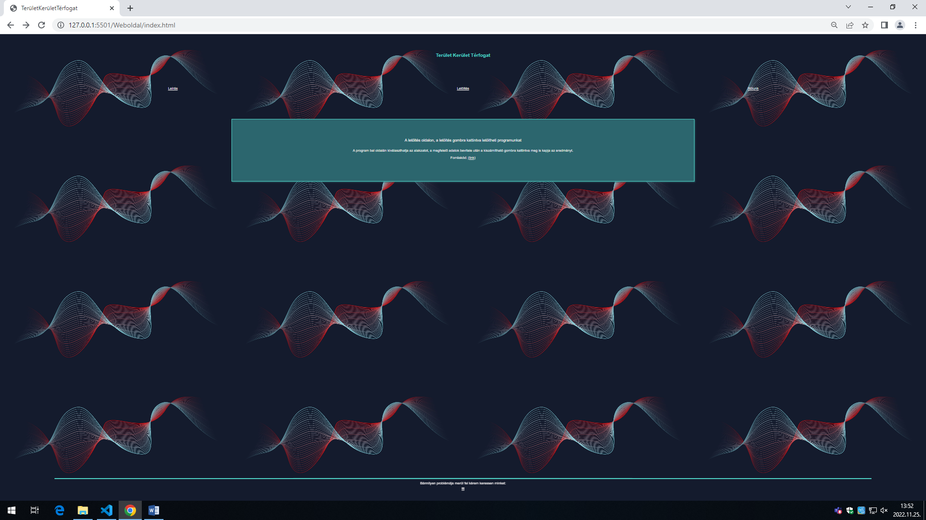

1. 25%-os zoomon a háttér ismétlődik a szövegek, kicsik és olvashatatlanok lesznek // senkisem fogja 25% zoomon használni

Letoltes.html:

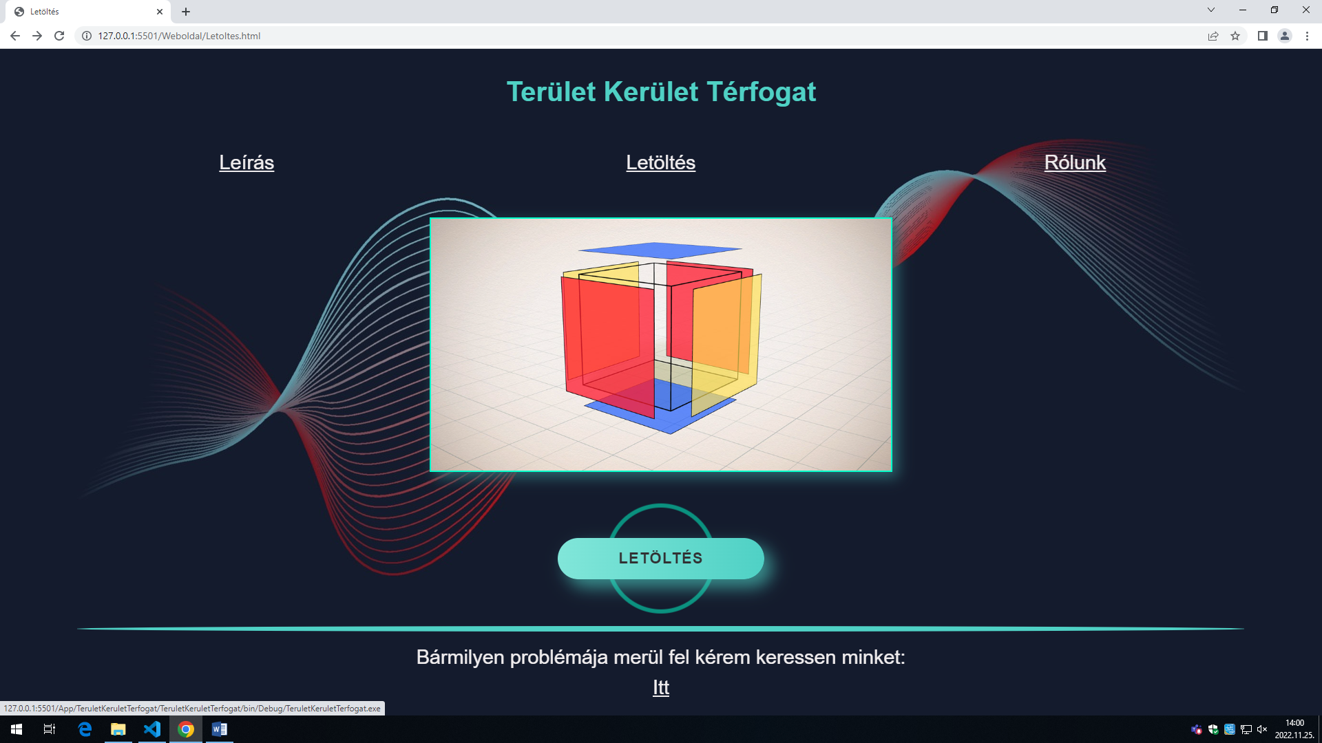

1. A gombra úgy is rákattintasz, ha a gomb sorában vízszintesen mellé nyomsz. Ez az egész oldal szélességében is működik // javitva

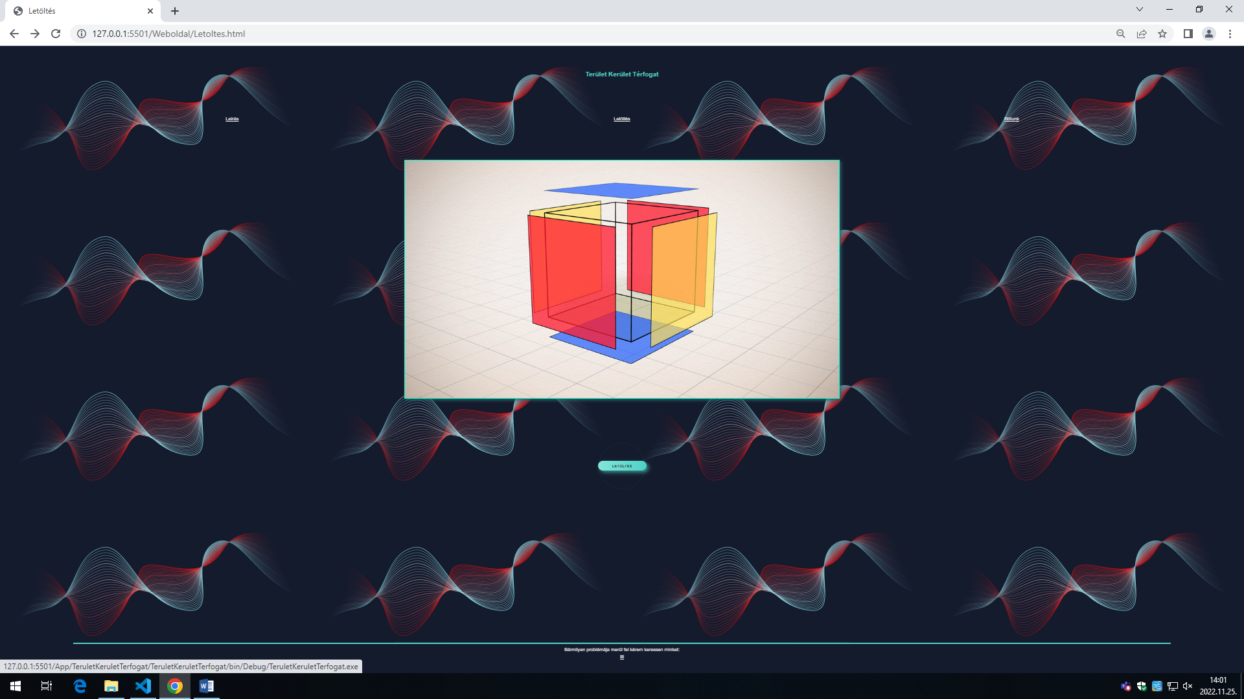

1. 25%-os zoomon a háttér ismétlődik, a szövegek, kicsik és olvashatatlanok lesznek

// senkisem fogja 25%-os zoomon használni

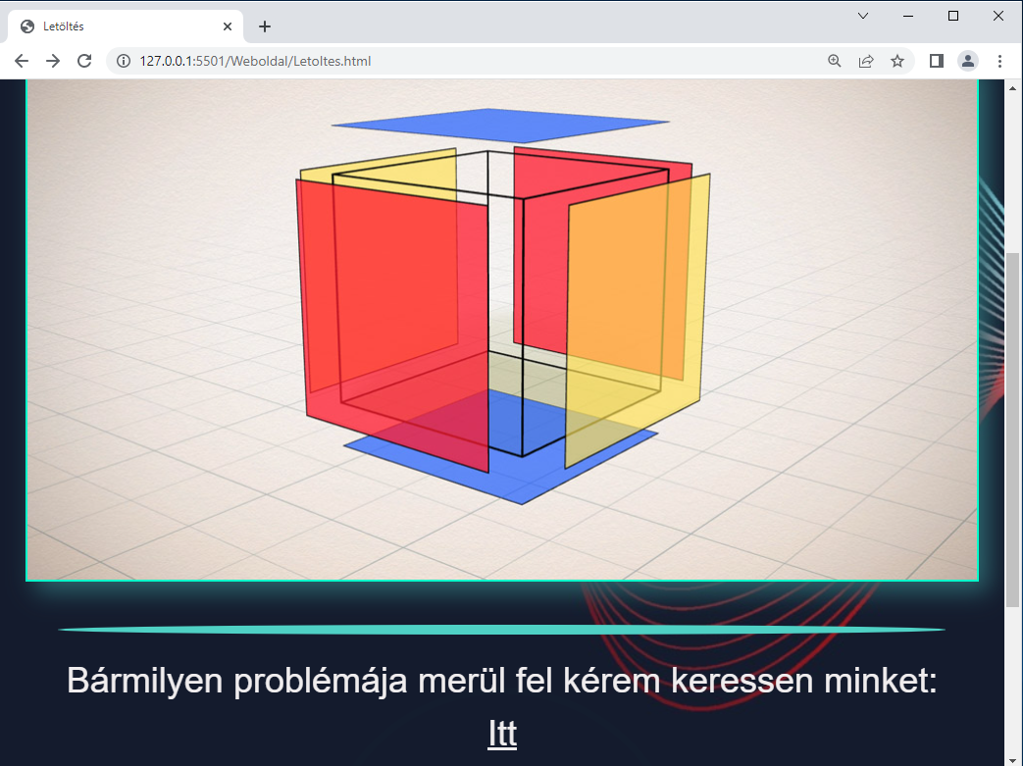

1. 125%-os zoomon kis ablakban a lábléc felcsúszik a gomb fölé // senkisem fogja zomolva használni

Elerhetosegek.html:

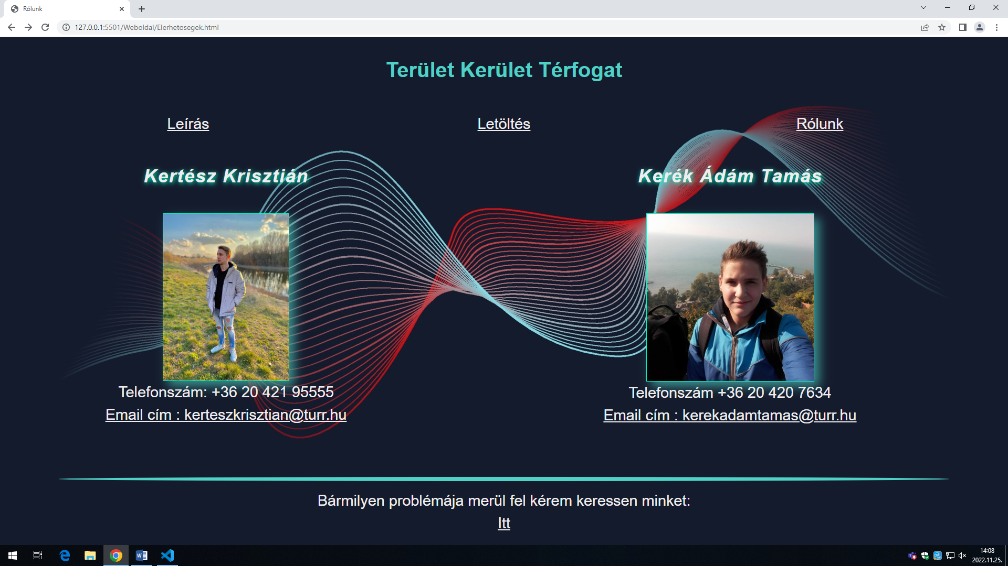

1. Kertész Krisztián telefonszáma 12 számjegyű // javitva

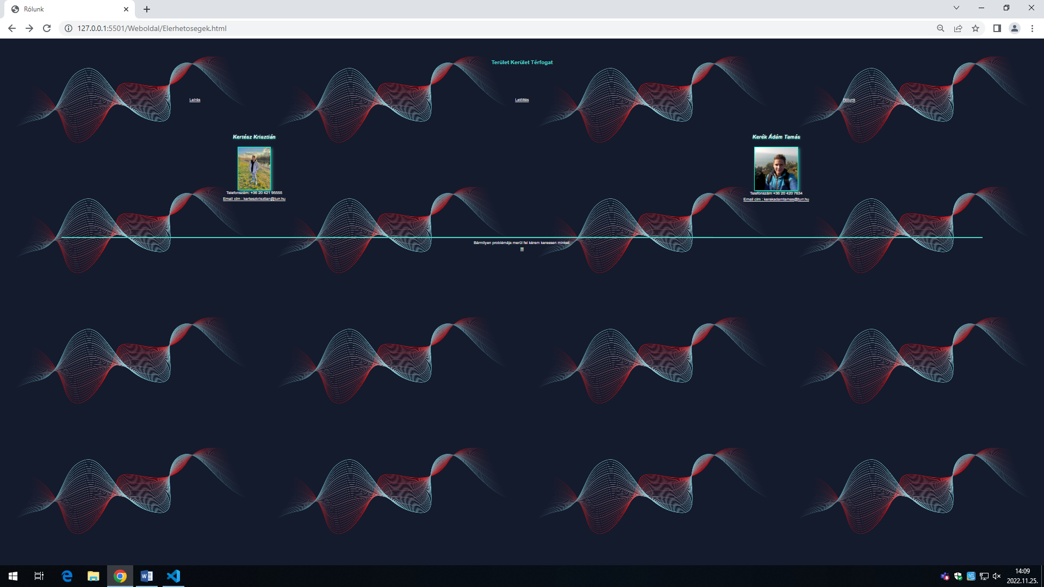

1. 25%-os zoomon a háttér ismétlődik, a szövegek, kicsik és olvashatatlanok lesznek. A képek nem látszódnak jól.

Reklamacio.html:

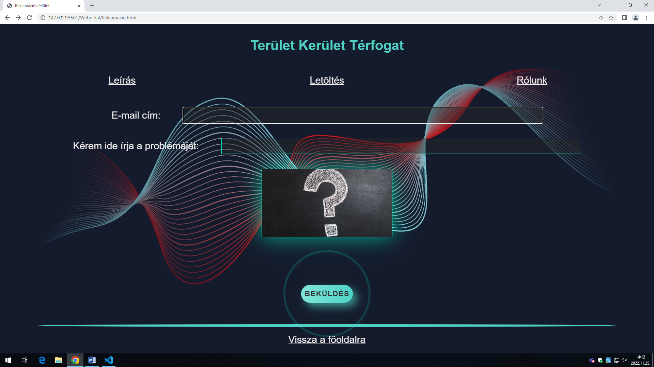

1. e-mail cím mezőbe nem vagyok köteles e-mail cím formátumot megadni // ennyi esze talan van az embereknek
2. Nincs visszajelzés a Beküldés gombra kattintva. // javitva

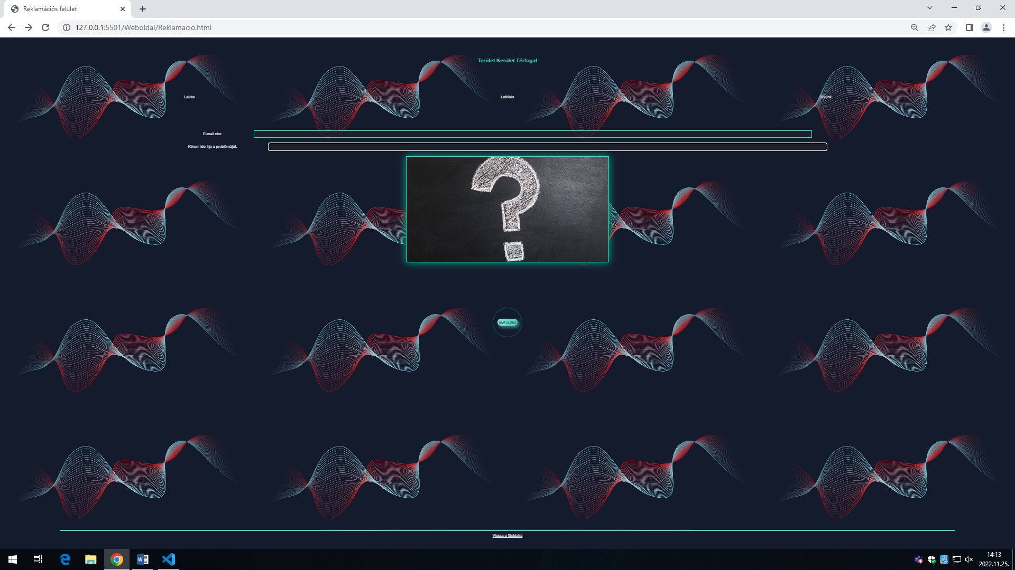

25%-os zoomon a háttér ismétlődik, a szövegek, kicsik és olvashatatlanok lesznek. A képek nem látszódnak jól. // senkisem fogja 25%-os zoomon használni